目录

牛头刨床机构的分析与综合 1

1设计题目及原始数据 1

1.1 题目：牛头刨床机构的分析与综合 1

1.2 原始数据 1

1.3 名称符号的意义 1

2机构运动简图 2

3各部分设计计算结果及必要的说明 2

4导杆机构的运动分析 3

4.1已知数据 3

4.2设计步骤 4

4.2.1 位置的划分 4

4.2.2 4,8’,11位置的运动分析 4

4.2.3 运动分析结果汇总表 9

5导杆机构动态静力分析 9

5.1已知数据 9

5.2设计步骤 9

5.2.1 惯性力及力矩结果汇总表 9

5.2.2 求齿轮的重量 10

5.2.3 4,8’,11位置动态静力分析 10

5.2.4 动力分析结果汇总表 15

6齿轮机构设计计算 .15

6.1 已知数据 .15

6.2 设计步骤 15

6.2.1 确定变位系数  15

6.2.2 计算齿轮几何尺寸 16

## 牛头刨床机构的分析与综合

# 1设计题目及原始数据

## 1.1 题目：牛头刨床机构的分析与综合

## 1.2 原始数据

|  |  |  |  |  |  |  |  |  |  |  |
| --- | --- | --- | --- | --- | --- | --- | --- | --- | --- | --- |
| 方案号 |  |  |  |  |  |  |  |  |  |  |
| Ⅲ | 500 | 1.5 | 430 | 0.5 | 0.32 | 0.5 | 150 | 20 | 3 | 62 |
|  |  |  |  |  |  |  |  |
| 1.2 | 0.025 | 1500 | 180 | 80 | 14 | 16 | 48 |

## 1.3 名称符号的意义

|  |  |
| --- | --- |
|  | 刨头的最大行程 |
|  | 导杆机构行程速度变化系数 |
|  | 导杆转动副 至曲柄转动副的距离 |
|  | 导杆 4 质心 至转动副 之距与导杆长之比，即 |
|  | ------导杆 5 与导杆 4 的长度比 |
|  | 连杆 5 质心 到转动副 B 之距与杆 5 长之比，即 |
|  | 刨头 6 质心到转动副 F 之距 |
| ,, | 分别为构件 4、5、6 的质量 |
| , | 分别为构件 4、5 对各自质心的转动惯量 |
|  | 刨头所受切削阻力 |
|  | 切削阻力 FC 至 O2 的垂直距离 |
|  | 曲柄 2，齿轮 5 及凸轮 7 的转速 |
|  | 齿轮 4、5 的模数 |
| , | 分别为齿轮 4、5 的齿数 |

# 2机构运动简图

# 

# 3各部分设计计算结果及必要的说明

1. 导杆机构的极位夹角与导杆的最大摆角：

$$ψ=θ=180°\frac{K-1}{K+1}=36°$$

2.求导杆长：

$$L_{O_{3}B}=\frac{H}{2\sin{\frac{Ψ}{2}}}=809mm$$

3.求曲柄长：

$$L_{O_{2}A}=L_{O_{2}O_{3}}\sin{\frac{Ψ}{2}=133mm}$$

4.求连杆长：

$$L_{BF}=L_{O_{3}B}·P_{2}=259mm$$

5.求刨头导路 x—x 至 点的距离 ；从受力情况（有较大的传动角）出发，x—x常取为通过的扰度DE的中点M。由图得：

$$L_{O_{3}M}=L_{O_{3}B}-\frac{DE}{2}=L_{O_{3}B}\left(1+\cos{\frac{Ψ}{2}}\right)/2=789mm$$

6.求导杆质心到转动副之距 ：

$$L_{O_{3}S_{4}}=L_{O_{3}B}·P_{1}=405mm$$

7.求连杆质心到转动副 B 之距 ：

$$L_{BS_{5}}=L_{BF}·P_{3}=130mm$$

# 4导杆机构的运动分析

## 4.1已知数据

1.由机构综合确定各构件长度和质心位置 ；

2.曲柄转速 。

## 4.2设计步骤

### 4.2.1位置的划分

将机构运动简图选定 17个位置，其中 1 对应导杆的左极限位置，1—12 每个位置间隔为，1’对应刨头开始切削的位置，7’对应刨头结束切削的位置，4’与10’对应曲柄与导杆共线的两个位置， 8’对应导杆的右极限位置。

### 4.2.2 4,8’,11位置的运动 分析

#### 4.2.2.1 4位置运动分析

4位置速度向量方程



⊥4杆 ⊥2杆 ∥4杆

? √ ?



水平 ⊥4杆 ∥5杆

? √ ?

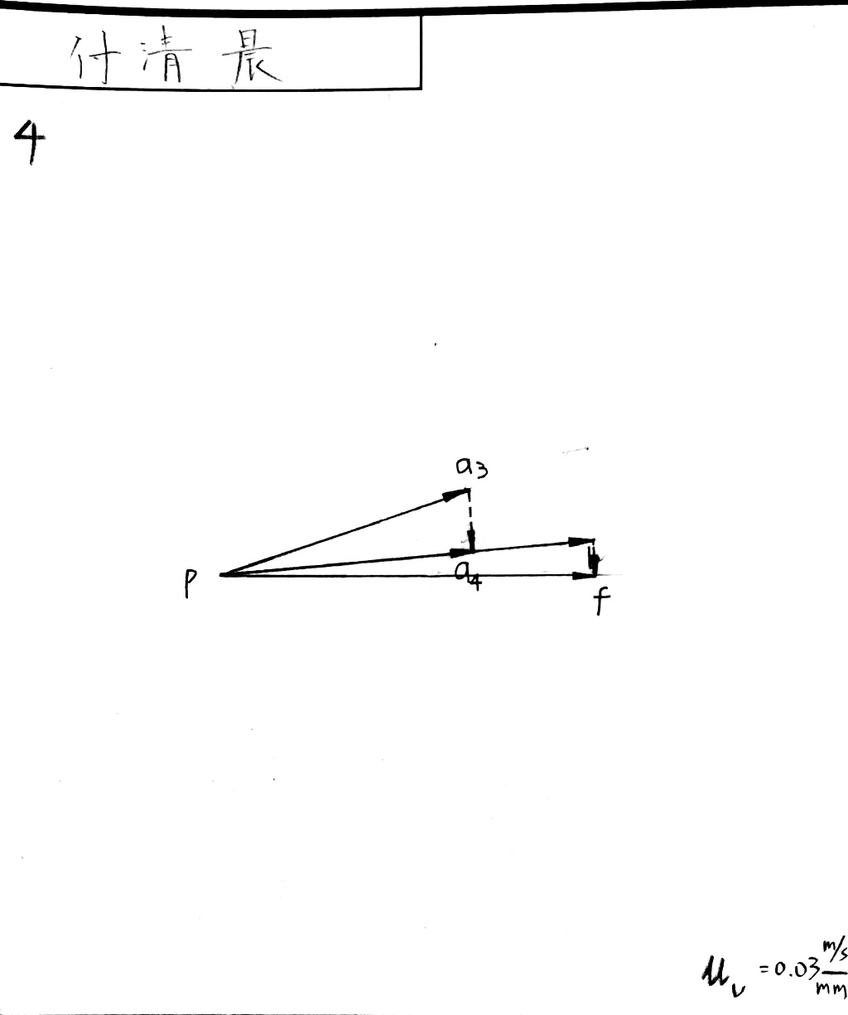4位置速度多边形

4位置加速度向量方程

$\vec{a_{A4}^{n}} + \vec{a_{A4}^{t}} = \vec{a_{A3}} + \vec{a_{A4A3}^{k}} + \vec{a_{A4A3}^{r}}$

∥4杆 ⊥4杆 ∥2杆 vA4A3沿ω4转90° ∥4杆

√ ？ √ √ ？

水平 同a4方向 ∥5杆 ⊥5杆

? √ √ ?

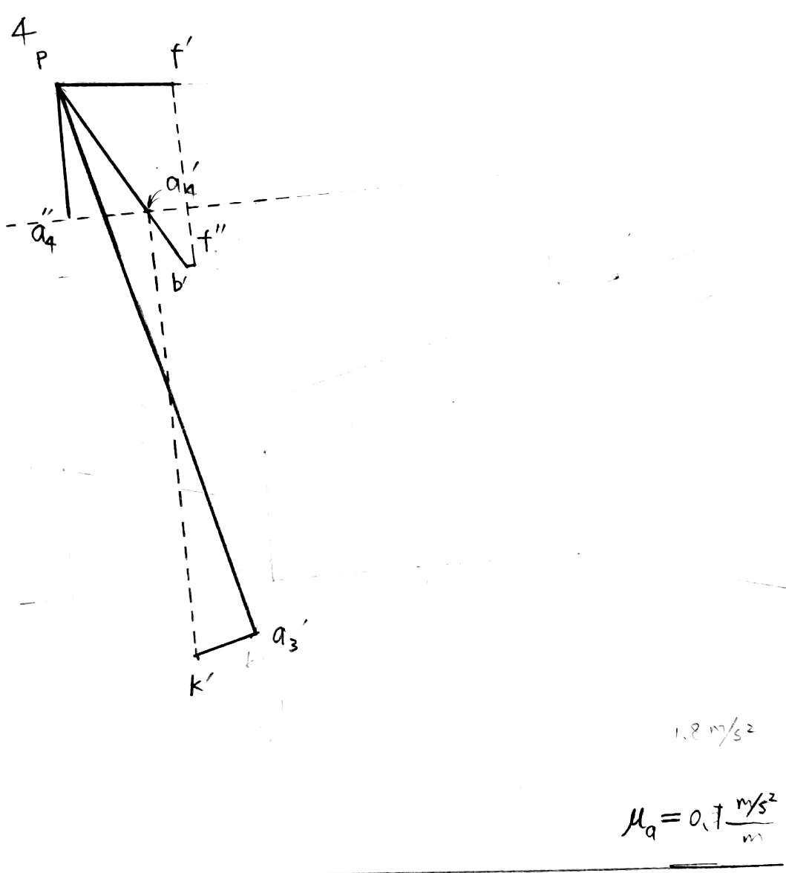4位置加速度多边形

#### 4.2.2.2 8’位置运动分析

8’位置速度向量方程



⊥4杆 ⊥2杆 ∥4杆

? √ ?



水平 ⊥4杆 ∥5杆

? √ ?

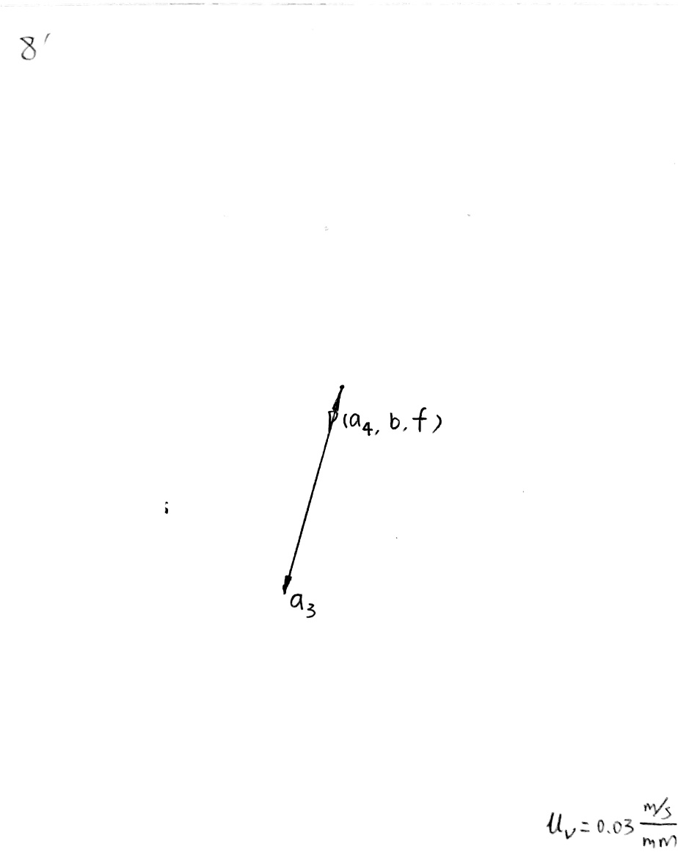8’位置速度多边形

8’位置加速度向量方程

$\vec{a_{A4}^{n}} + \vec{a_{A4}^{t}} = \vec{a_{A3}} + \vec{a_{A4A3}^{k}} + \vec{a_{A4A3}^{r}}$

∥4杆 ⊥4杆 ∥2杆 vA4A3沿ω4转90° ∥4杆

√ ？ √ √ ？

水平 同a4方向 ∥5杆 ⊥5杆

? √ √ ?

8’位置加速度多边形

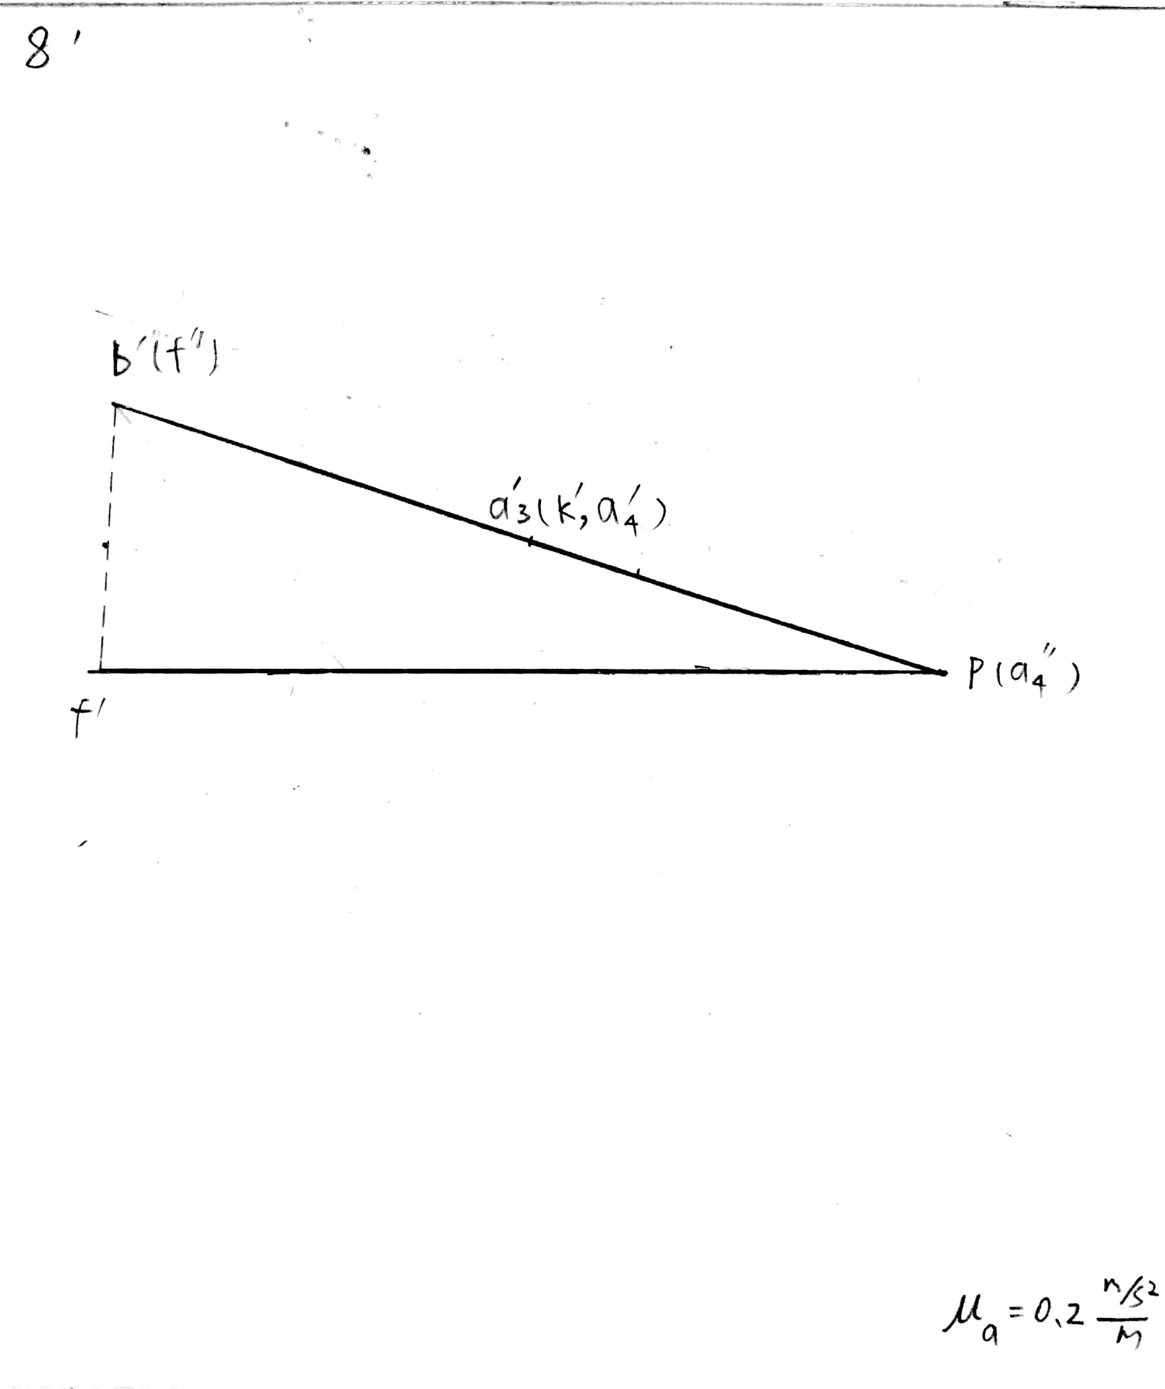

#### 4.2.2.3 11位置运动分析

11位置速度向量方程



⊥4杆 ⊥2杆 ∥4杆

? √ ?



水平 ⊥4杆 ∥5杆

? √ ?

11位置速度多边形

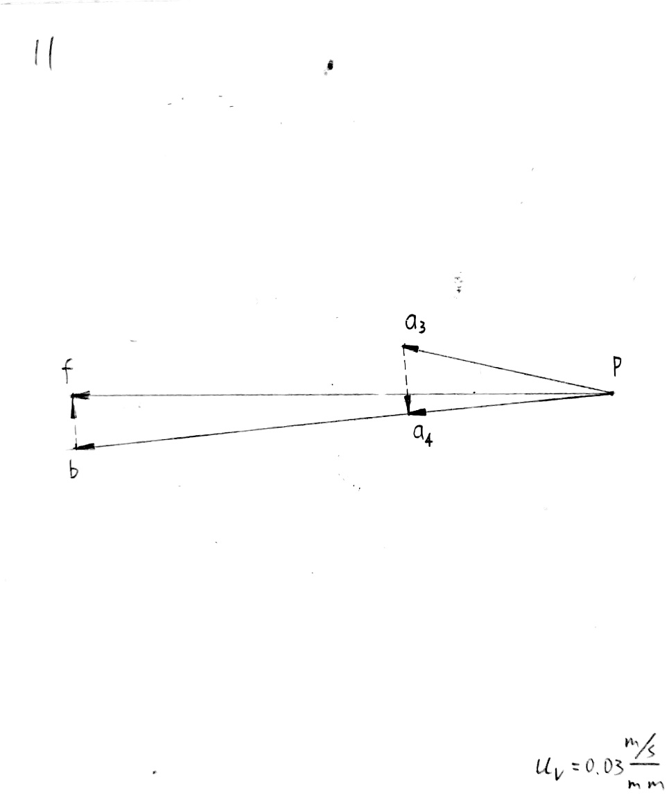

11位置加速度向量方程

$\vec{a_{A4}^{n}} + \vec{a_{A4}^{t}} = \vec{a_{A3}} + \vec{a_{A4A3}^{k}} + \vec{a_{A4A3}^{r}}$

∥4杆 ⊥4杆 ∥2杆 vA4A3沿ω4转90° ∥4杆

√ ？ √ √ ？

水平 同a4方向 ∥5杆 ⊥5杆

? √ √ ?

11位置加速度多边形

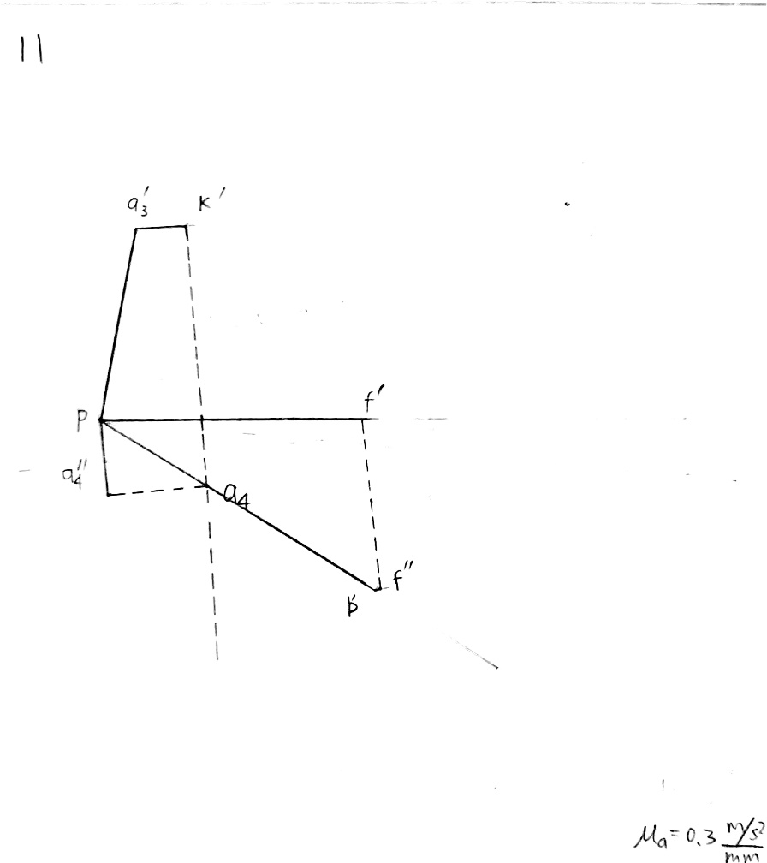

### 4.2.3 运动分析结果汇总表

|  |  |  |  |  |  |  |  |  |
| --- | --- | --- | --- | --- | --- | --- | --- | --- |
| 数值  位置 |  |  |  |  |  |  |  |  |
|  |  |  |  |  |  |  |  |
| 4 | 2.0 | 0.6 | 1.6 | 2.3 | 11.2 | 1.8 | 1.5 | 1.8 |
| 8’ | 0 | 0 | 0 | 23.2 | 21.6 | 9.3 | 18.0 | 18.2 |
| 11 | 3.5 | 1.0 | 2.9 | 15.7 | 32.4 | 7.9 | 13.8 | 12.9 |

# 

# 5导杆机构动态静力分析

# 5.1已知数据

1.由运动分析确定的加速度与角加速度，，，，；

2.各构件的质量,,（滑块 3 质量不计）；

3.各构件的转动惯量,；

4.切削阻力及其线图；

5.齿轮 5 模数，齿数，两齿轮中心线与 X 轴夹角。

## 5.2 设计步骤

### 5.2.1 惯性力及力矩结果汇总表

名称

|  |  |  |  |  |  |  |  |
| --- | --- | --- | --- | --- | --- | --- | --- |
| 位置 | 导杆4 | | | 导杆5 | | | 刨头6 |
|  |  |  |  |  |  |  |
| 4 | 35 | 2.81 | 80.29 | 4.38 | 0.28 | 63.93 | 111.6 |
| 8’ | 186 | 27.84 | 149.68 | 54 | 0.54 | 10.00 | 1128.4 |
| 11 | 159 | 18.89 | 118.81 | 41.4 | 0.81 | 19.57 | 799.8 |

### 5.2.2 求齿轮 的重量

齿轮5的重量用下式近似计算：

$${\text{G}}_{z5}=1.274×{10}^{-5}πd_{\text{f}}\text{S}ρ\left(\text{N}\right)=835N$$

式中：

$d_{\text{f}}=m\left(Z_{5}-2.5\right)=637mm$；

齿圈截断面面积： $\text{ S}=3mB=4200{mm}^{2}$；

B：齿轮宽，取为100mm；

：齿轮材料密度，钢的密度为。

### 5.2.3 4,8’,11位置动态静力分析

#### 5.2.3.1 4位置动态 静力分析

a．构件5力矩平衡：

$$F_{i5}^{`}∙l_{{\vec{F}}_{i5}^{`}→F}+G_{5}∙l_{{\vec{G}}_{5}→F}+R_{45}^{t}∙l_{{\vec{R}}_{45}^{t}→F}=0$$

求出 ${\vec{R}}_{45}^{t}$ 的大小和指向

b．杆组6—5力方程：

$${\vec{R}}_{45}^{n}+{\vec{R}}_{45}^{t}+{\vec{G}}_{5}+{\vec{F}}_{i5}^{`}+{\vec{G}}_{6}+{\vec{F}}_{i6}+{\vec{F}}_{C}+{\vec{R}}_{16}=0$$

求出 ${\vec{R}}_{45}^{n}$ 和 ${\vec{R}}_{16}$ 的大小

c．构件4力矩平衡：

$$F_{i4}^{`}∙l_{{\vec{F}}_{i4}^{`}→O_{3}}+G_{4}∙l_{{\vec{G}}_{4}→O_{3}}+R_{34}∙l_{{\vec{R}}_{34}→O_{3}}+R_{54}∙l_{{\vec{R}}_{54}→O_{3}}=0$$

求出 ${\vec{R}}_{45}^{t}$ 的大小和指向

d．杆组4—3力方程：

$${\vec{R}}_{54}+{\vec{R}}_{23}+{\vec{G}}_{4}+{\vec{F}}_{i4}^{`}+{\vec{R}}_{14}=0$$

求出 ${\vec{R}}_{14}$ 的大小和方向

e．构件2力矩平衡：

$$R_{z4z5}∙r_{b5}+R_{32}∙l_{{\vec{R}}_{32}→O_{2}}=0$$

求出 ${\vec{R}}_{z4z5}$ 的大小和指向

f．齿轮Z5力方程

求得

g、4位置动态静力图

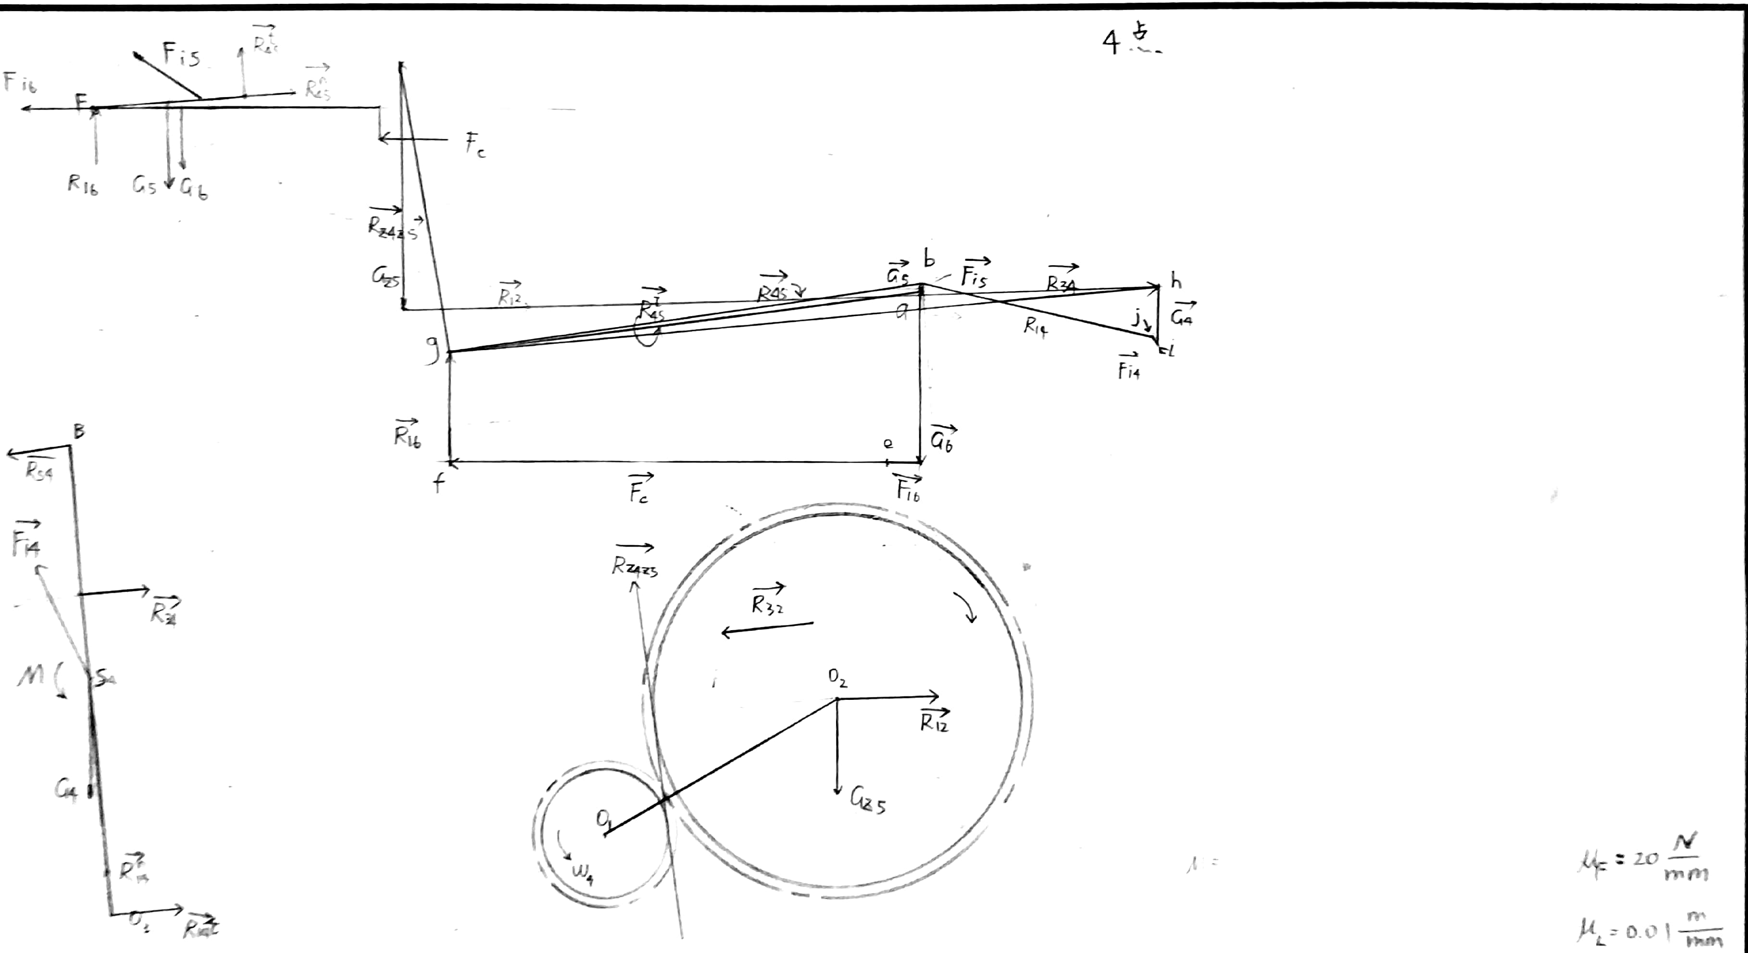

#### 5.2.3.2 8’位置动态 静力分析

a．构件5力矩平衡：

$$F_{i5}^{`}∙l_{{\vec{F}}_{i5}^{`}→F}+G_{5}∙l_{{\vec{G}}_{5}→F}+R_{45}^{t}∙l_{{\vec{R}}_{45}^{t}→F}=0$$

求出 ${\vec{R}}_{45}^{t}$ 的大小和指向

b．杆组6—5力方程：

$${\vec{R}}_{45}^{n}+{\vec{R}}_{45}^{t}+{\vec{G}}_{5}+{\vec{F}}_{i5}^{`}+{\vec{G}}_{6}+{\vec{F}}_{i6}+{\vec{R}}_{16}=0$$

求出 ${\vec{R}}_{45}^{n}$ 和 ${\vec{R}}_{16}$ 的大小

c．构件4力矩平衡：

$$F_{i4}^{`}∙l_{{\vec{F}}_{i4}^{`}→O_{3}}+G_{4}∙l_{{\vec{G}}_{4}→O_{3}}+R_{34}∙l_{{\vec{R}}_{34}→O_{3}}+R_{54}∙l_{{\vec{R}}_{54}→O_{3}}=0$$

求出 ${\vec{R}}_{45}^{t}$ 的大小和指向

d．杆组4—3力方程：

$${\vec{R}}_{54}+{\vec{R}}_{23}+{\vec{G}}_{4}+{\vec{F}}_{i4}^{`}+{\vec{R}}_{14}=0$$

求出的大小和方向

e．构件2力矩平衡：

$$R_{z4z5}∙r_{b5}+R_{32}∙l_{{\vec{R}}_{32}→O_{2}}=0$$

求出 ${\vec{R}}_{z4z5}$ 的大小和指向

f．齿轮Z5力方程

求得

g、8’位置动态静力图

#### 

#### 5.2.3.3 11位置动态 静力分析

a．构件5力矩平衡：

$$F_{i5}^{`}∙l_{{\vec{F}}_{i5}^{`}→F}+G_{5}∙l_{{\vec{G}}_{5}→F}+R_{45}^{t}∙l_{{\vec{R}}_{45}^{t}→F}=0$$

求出 ${\vec{R}}_{45}^{t}$ 的大小和指向

b．杆组6—5力方程：

$${\vec{R}}_{45}^{n}+{\vec{R}}_{45}^{t}+{\vec{G}}_{5}+{\vec{F}}_{i5}^{`}+{\vec{G}}_{6}+{\vec{F}}_{i6}+{\vec{R}}_{16}=0$$

求出 ${\vec{R}}_{45}^{n}$ 和 ${\vec{R}}_{16}$ 的大小

c．构件4力矩平衡：

$$F_{i4}^{`}∙l_{{\vec{F}}_{i4}^{`}→O_{3}}+G_{4}∙l_{{\vec{G}}_{4}→O_{3}}+R_{34}∙l_{{\vec{R}}_{34}→O_{3}}+R_{54}∙l_{{\vec{R}}_{54}→O_{3}}=0$$

求出 ${\vec{R}}_{45}^{t}$ 的大小和指向

d．杆组4—3力方程：

$${\vec{R}}_{54}+{\vec{R}}_{23}+{\vec{G}}_{4}+{\vec{F}}_{i4}^{`}+{\vec{R}}_{14}=0$$

求出的大小和方向

e．构件2力矩平衡：

$$R_{z4z5}∙r_{b5}+R_{32}∙l_{{\vec{R}}_{32}→O_{2}}=0$$

求出 ${\vec{R}}_{z4z5}$ 的大小和指向

f．齿轮Z5力方程

求得

g．11位置动态静力图

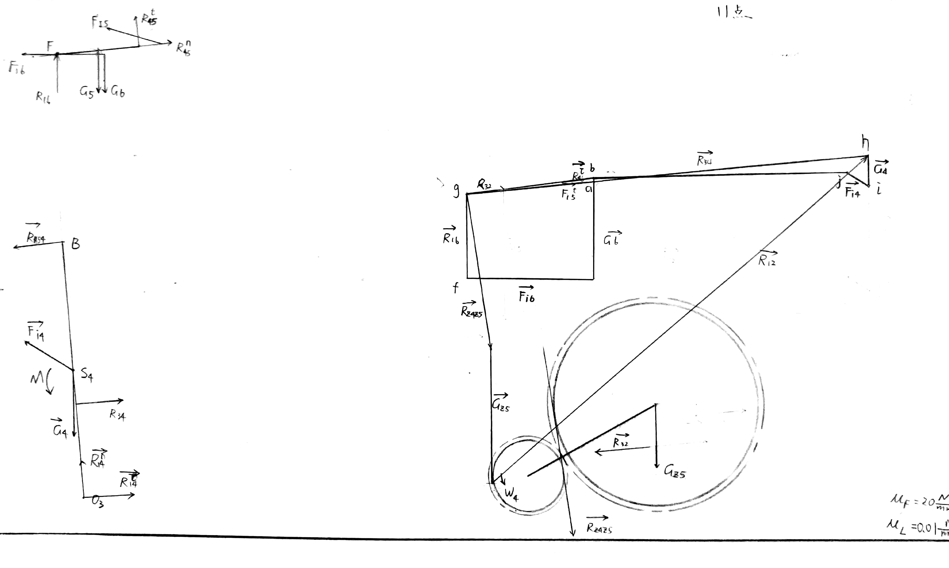

### 5.2.4 动力分析结果汇总表

名称

|  |  |  |  |  |  |  |  |  |  |
| --- | --- | --- | --- | --- | --- | --- | --- | --- | --- |
| 位置 |  |  |  |  |  |  |  |  |  |
|  |  |  |  |  |  |  |  |  |
| 4 | 1500 | 380 | 1640 | 1630 | 2442 | 800 | 2580 | 1008.0 | 106.1 |
| 8’ | 0 | 530 | 1110 | 1120 | 2510 | 960 | 2680 | 0 | 0 |
| 11 | 0 | 360 | 800 | 800 | 2414 | 1560 | 3120 | 996.3 | -104.8 |

# 

# 6齿轮机构设计计算

## 6.1 已知数据

a、齿数中z4=16，z5=48；

b、模数m=14mm；

c、齿顶高系数 $h_{a}^{*}=1$，径向间隔系数 $c^{*}=0.25$；

d、压力角；

e、齿轮传动采用等高度变位传动。

## 6.2 设计步骤

### 6.2.1 确定变位系数

参阅附录三可确定变位系数 $x_{4}=0.366$， $x_{5}=-0.366$。

### 6.2.2 计算齿轮几何尺寸

|  |  |  |  |
| --- | --- | --- | --- |
| 名称 | 符号 | 计算公式 | 计算结果 |
| 分度圆直径 | $$d_{4}$$ | $$d_{4}=mz_{4}$$ | 224mm |
| 分度圆直径 | $$d_{5}$$ | $$d_{5}=mz_{5}$$ | 672mm |
| 基圆直径 | $$d_{b4}$$ | $$d_{b4}=mz_{4}\text{cos}α$$ | 210.5mm |
| 基圆直径 | $$d_{b5}$$ | $$d_{b5}=mz_{5}\text{cos}α$$ | 631.5mm |
| 齿根圆直径 | $$d_{f4}$$ | $d_{f4}=m{(z}_{4}-2h_{a}^{*}-2c^{*}+2x)$ | 199.2mm |
| 齿根圆直径 | $$d_{f5}$$ | $$d_{f5}=m{(z}_{5}-2h_{a}^{*}-2c^{*}+2x)$$ | 626.8mm |
| 齿顶圆直径 | $$d_{a4}$$ | $$d_{a4}=m{(z}_{4}+2h_{a}^{*}+2x_{4}\text{)}$$ | 262.2mm |
| 齿顶圆直径 | $$d_{a5}$$ | $$d_{a5}=m{(z}_{5}+2h_{a}^{*}+2x_{5}\text{)}$$ | 689.7mm |
| 分度圆齿厚 | $$s_{4}$$ | $$s_{4}=m(\frac{π}{2}+2x_{4}\tan{α})$$ | 25.7mm |
| 分度圆齿厚 | $$s_{5}$$ | $$s_{5}=m(\frac{π}{2}+2x_{5}\tan{α})$$ | 18.3mm |
| 齿顶圆齿厚 | $$s_{a4}$$ | $s_{a4}=s_{4}\frac{r_{a4}}{r_{4}}-2r_{a4}(\operatorname{inv}{α_{a4}}-\operatorname{inv}{α})$ | 6.8mm |
| 齿顶圆齿厚 | $$s_{a5}$$ | $$s_{a5}=s_{5}\frac{r_{a5}}{r_{5}}-2r_{a5}(\operatorname{inv}{α_{a5}}-\operatorname{inv}{α})$$ | 11.5mm |
| 中心距a | $$a$$ | $$a=\frac{m{(z}_{4}\text{+}z_{5}\text{)}}{2}$$ | 448mm |
| 重合度ε | $$ε$$ | $$ε=\frac{1}{2π}[z_{4}\left(\tan{α_{a4}}-\tan{α^{`}}\right)+z_{5}\left(\tan{α_{a5}}-\tan{α^{`}}\right)]$$ | 1.54 |